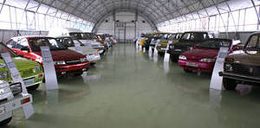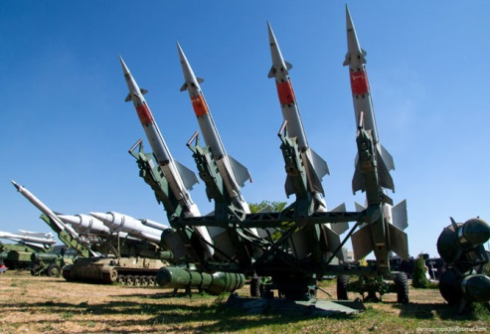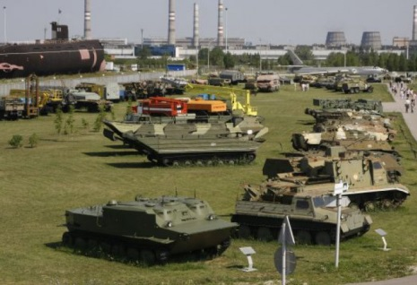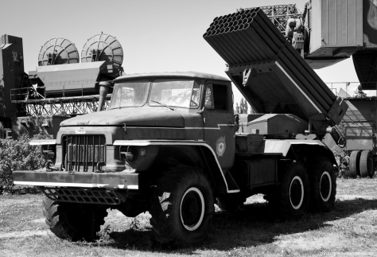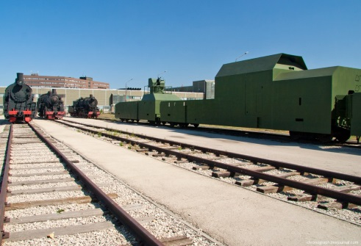
Пост-тур
Технический музей АвтоВАЗа им. К.Г. Сахарова
6 октября, 2014 г., г. Тольятти
Технический музей г. Тольятти под открытым небом вблизи АвтоВАЗа является уникальным и единственным в России по занимаемой территории и многообразию единиц военной и гражданской техники. В музее собрано около 450 экспонатов: автомобильная, бронетанковая, авиационная, инженерная, радиолокационная, железнодорожная, космическая техника, а также артиллерийское, ракетное, морское вооружение.

Программа Тура
8.00 – отъезд из санатория Волжский утес в Тольятти
10.00 – экскурсия в Технический музей
12.00 – обед
13.00 – отъезд
14.30 – прибытие в аэропорт и на ж-д вокзал Самары
В стоимость тура 1200 руб. с человека (для группы 30 человек) включено: проезд, обед, гид, вход в музей

